«Белоярский район –

территория детства»

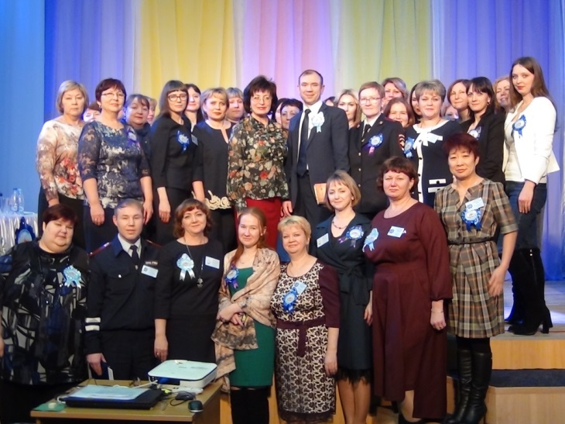

Дети – наше будущее. Во имя будущего мы живем на земле и обязаны сделать все возможное, чтобы у детей было счастливое детство. Благополучная семья – не та, которая не имеет проблем, а та, которая находит силы их решать. Жить в семье, воспитываться родителями – это не только право ребенка, закрепленное Российским законодательством, но и выработанная человечеством норма жизни.
Президент России Владимир Владимирович Путин объявил 2018-2027 годы в Российской Федерации Десятилетием детства, главным направлением работы которого станут меры по сокращению бедности среди семей с детьми, предотвращению насилия в отношении несовершеннолетних и реабилитации детей, ставших жертвами насилия, профилактике изъятия ребенка из семьи, доступности и качества образования, поиску и поддержки талантливых детей и молодежи.

Поэтому, исполняя Указ Президента России, субъекты системы профилактики Белоярского района определили приоритетные задачи, направленные на предупреждение безнадзорности, правонарушений и антиобщественных действий несовершеннолетних, выявление, устранение причин и условий, способствующих этому, обеспечение защиты прав и законных интересов детей и подростков, предупреждение семейного неблагополучия, социального сиротства и жестокого обращения с детьми.
«Белоярский район – территория детства». Под таким девизом 1 декабря 2017 года прошел межрайонный семинар специалистов органов и учреждений системы профилактики безнадзорности и правонарушений несовершеннолетних Белоярского и Октябрьского районов по теме «Профилактика безнадзорности и правонарушения несовершеннолетних, жестокого обращения с детьми».
Важным звеном в профилактике является межведомственный обмен опытом работы специалистов и выработка приоритетных вариантов решения в вопросах предупреждения семейного и детского неблагополучия, а также поиск новых форм и методов решения этой проблемы.
В семинаре приняли участие члены территориальной комиссии по делам несовершеннолетних и защите их прав при администрации Белоярского района и Октябрьского района, представители образования, здравоохранения, культуры и спорта, социальной защиты населения, опеки и попечительства, центра занятости, Министерства внутренних дел, общественных организаций.
В приветственном слове заместитель главы по социальным вопросам, председатель территориальной комиссии по делам несовершеннолетних и защите их прав при администрации Белоярского района Наталья Владимировна Сокол уделила особое внимание высоким результатам и достижениям детей и подростков Белоярского района в муниципальных, окружных, всероссийских спортивных соревнованиях, конкурсах, благотворительных и волонтерских акциях, отразила положительные результаты работы субъектов и учреждений системы профилактики, направленной на предупреждение безнадзорности и правонарушений, защиты прав и законных интересов несовершеннолетних на территории Белоярского района в 2017 году.
В ходе семинара выступили представители органов и учреждений системы профилактики безнадзорности и правонарушений несовершеннолетних Белоярского и Октябрьского районов, которые поделились опытом работы в профилактике семейного неблагополучия, социального сиротства, жестокого обращения с детьми, сохранении института здоровой семьи.
Изюминкой семинара стало выступление волонтерского клуба «Благо» бюджетного учреждения профессионального образования Ханты-Мансийского автономного округа – Югры «Белоярский политехнический колледж». Ребята представили участникам семинара творческий номер, в рамках акции, направленной на предупреждения насилия и жестокого обращения с детьми «Синяя лента», завершив свое выступление распространение среди всех присутствующих эмблему «Белоярский район – территория детства», обрамленную синей лентой, в знак нетерпимого отношения к насилию в отношении детей.
Итогом семинара «Профилактика безнадзорности и правонарушения несовершеннолетних, жестокого обращения с детьми» стало награждение несовершеннолетних, участников муниципального конкурса «Белоярский – территория без жестокости к детям».
Победители конкурса были награждены дипломами и призами, а участники, не занявшие призовых мест, были награждены благодарственными письмами председателя территориальной комиссии по делам несовершеннолетних и защиты их прав при администрации Белоярского района.
Программа семинара завершилась демонстрацией видеоролика под названием «Освященная любовью!», автора и победителя муниципального конкурса «Белоярский – территория без жестокости к детям» Валерии Конюх, учащейся муниципального автономного общеобразовательного учреждения Белоярского района «Средняя общеобразовательная школа №1».

Белоярский район
ТЕРРИТОРИЯ ДЕТСТВА

Территориальная комиссия
по делам несовершеннолетних и защите их прав
при администрации Белоярского района

